Бекітемін:
Оқу ісі жөніндегі орынбасары: ____________________

Бөлім: | Физикалық практикум
Педагогтың аты-жөні:
Күні:
Сынып: 11 | Қатысушылар саны: | Қатыспағандар саны:
Сабақтың тақырыбы: | Шашыратқыш линзаның көмегімен линзаның фокусын анықтау БЖБ №11
Оқу бағдарламасына сәйкес оқыту мақсаттары: | 11.6.2.6 – линзалар жүйесінде сәулелердің жолын салу;  Физикалық практикум (КТЖ-да оқу мақсатының коды көрсетілмеген): өлшеу жүргізу, нәтижені өңдеу, қателікті бағалау және қорытынды жасау
Сабақтың мақсаты: | - шашыратқыш линзаның фокус аралығын жинағыш линза көмегімен анықтайды  - линзалар жүйесінің оптикалық күшін D = D₁ + D₂ арқылы есептейді  - тәжірибе нәтижесін өңдеп, қателікті бағалайды  - әдістің негізін түсіндіріп, қорытынды жасайды
Құндылықтарға баулу: | «Адал азамат» бағдарламасы бойынша: Бірлік және ынтымақ.  «Бірлік бар жерде – тірлік бар» (халық мақалы).  Құндылық топтық жұмыстағы жауапкершілік пен өзара құрмет арқылы жүзеге асады.
Сабақтың барысы:
Сабақтың кезеңі/ уақыт | Педагогтің әрекеті | Оқушының әрекеті | Бағалау | Ресурстар
Сабақтың басы  3 минут  Ұйымдастыру, қызығушылықты ояту, мақсат қою | Ұйымдастыру кезеңі. Сәлемдесу, түгендеу, бағалау парағын тарату.  Білімді өзектендіру: «Блиц-сұрақ». 1 минут ішінде «Конденсатордың сыйымдылығын анықтау» тақырыбы бойынша 6–8 қысқа сұрақ қойылады.  Проблемалық сұрақ: Шашыратқыш линза нақты кескін бермейді. Онда оның фокусын экранмен қалай өлшейміз?  Қауіпсіздік техникасы: зертханалық жұмыс ережелері қайталанады; топта «қауіпсіздік жауаптысы» тағайындалады.  Оқушылардың болжамдары тыңдалып, сабақтың тақырыбы мен мақсаты бірге анықталады. | Қысқа әрі нақты жауап береді.  Болжам айтып, мақсатты анықтауға қатысады. | ҚБ: ауызша кері байланыс, «Бас бармақ». | Слайд  Бағалау парағы
Сабақтың ортасы  11 минут  Зертханалық жұмыс. Топпен тәжірибе жүргізу | Құрал-жабдықтар: жинағыш линза (F ≈ 10 см), шашыратқыш линза, шам, экран, оптикалық скамья, сызғыш.  Жұмыс барысы:  1) Жинағыш линзаның F₁-ін анықта (d, f арқылы).  2) Екі линзаны жанастырып, жүйенің F-ін анықта.  3) D₁ = 1/F₁, D = 1/F есепте.  4) D₂ = D − D₁, F₂ = 1/D₂ тап.  5) Тәжірибені қайтала.  6) Қорытынды жаса.  Өлшеу нәтижелерінің кестесі: Жүйе | d, м | f, м | F, м | D, дптр | D₂, дптр | F₂, м  Мұғалім топтарды аралап, аспаптан дұрыс оқуды және қауіпсіздікті қадағалайды.  ЕББҚ оқушыларына: белсенді рөл беру (уақыт сақшысы, материал таратушы); жұп-тьютор (күшті оқушымен бірге жұмыс). | Құралдарды жинап, өлшеу жүргізеді.  Кестені толтырып, есептейді. | Дескриптор:  - құралдарды дұрыс жинайды, қауіпсіздікті сақтайды – 1;  - өлшеулерді жүргізіп, кестеге енгізеді – 1;  - линзалар жүйесінің оптикалық күшін D = D₁ + D₂ арқылы есептейді – 1;  3 балл | жинағыш линза (F ≈ 10 см)  шашыратқыш линза  шам, экран  оптикалық скамья, сызғыш  Жұмыс парағы
Сабақтың ортасы  25 минут  Бөлім бойынша жиынтық бағалау (БЖБ) | БЖБ №11 «Физикалық практикум» бөлімі бойынша спецификацияға сәйкес өткізіледі.  Нұсқаулық беріледі, уақыт қадағаланады, жұмыстар жиналады.  ЕББҚ оқушыларына: белсенді рөл беру (уақыт сақшысы, материал таратушы); жұп-тьютор (күшті оқушымен бірге жұмыс). | БЖБ тапсырмаларын өз бетінше орындайды. | Балл қою кестесі (спецификация бойынша) | БЖБ тапсырма парақтары
Сабақтың соңы  6 минут  Бекіту, рефлексия, үй тапсырмасы | Бекіту: Plickers викторинасы (мұғалім алдын ала дайындайды). Сұрақтар:  - D = D₁ + D₂ – қашан? (жанасқанда)  - Шашыратқыш линзаның D? (теріс)  - Жүйе неге жинағыш болуы керек? (нақты кескін үшін)  Plickers: https://www.plickers.com/  Рефлексия «Смайликтер»: үш түрлі смайлик арқылы сабақты түсіну деңгейін белгілейді.  Үй тапсырмасы (таңдау бойынша):  - А: Жұмыс есебі.  - В: Көзілдірік линзасының D-сын анықтау.  - С: Көзілдірік оптикасы туралы. | Викторинаға жауап береді.  Балын қосып, өзін-өзі бағалайды.  Рефлексия жасайды. | Дескриптор: викторина сұрақтарының 80%-ына дұрыс жауап береді – 1 балл  Шкала: 90–100% «өте жақсы», 70–89% «жақсы», 50–69% «қанағаттанарлық» | Plickers (QR)  Kundelik.kz
Мұғалімге ескерту: оқушылар жиі жіберетін қателер
- Шашыратқыштың кескінін экранда алу. → Жалған, жүйе керек.
Өмірмен байланыс
Оптометрист линзаларды осы әдіспен сәйкестендіреді.
Тапсырмалардың жауап кілті
Тапсырма | Жауабы
А | Нақты кескін бермейді.
В | D₁ = 10, D = 5 → D₂ = −5 дптр, F₂ = −0,2 м.
С | d, f-ті өлшеу, кескіннің анықтығы; бірнеше өлшеу.
Қосымша 1 | Шын кескін үшін.
Қосымша 2 | Анықтық бағасы.
Үлгі есеп | ≈ −17 см.

Қосымша 1. Оқушыға арналған тапсырмалар парағы (басып шығаруға)
Аты-жөні: …………………………………… Сынып: ………… Күні: ……………

А деңгейі
Неліктен шашыратқыш линзаны жеке өлшеу қиын?
____________________________________________________________________________________________
____________________________________________________________________________________________

В деңгейі
F₁ = 0,1 м, F_жүйе = 0,2 м. F₂?
____________________________________________________________________________________________
____________________________________________________________________________________________
____________________________________________________________________________________________

С деңгейі
Әдістің дәлдігіне әсер ететін факторлар және жақсарту жолдары?
____________________________________________________________________________________________
____________________________________________________________________________________________
____________________________________________________________________________________________

Қосымша тапсырмалар
1) Неге жүйе жинағыш болуы керек?
____________________________________________________________________________________________
2) Қателік.
____________________________________________________________________________________________

Өлшеу кестесі: Жүйе | d, м | f, м | F, м | D, дптр | D₂, дптр | F₂, м

Қорытынды: ________________________________________________
Қосымша 3. Тірек-конспект (бос орындарды сабақ барысында толтыр)
Тақырып: Шашыратқыш линзаның көмегімен линзаның фокусын анықтау БЖБ №11

• Жинағыш (D₁) және шашыратқыш (D₂) линзалар жанасқанда: D = D₁ + D₂ → D₂ = D − D₁.
• Жүйе жинағыш болуы керек (|D₂| < D₁).
• F₂ = 1/D₂ (теріс).

Есімде қалған формула / ереже: ____________________________________________________________
____________________________________________________________________________________________
Қосымша 2. Бағалау парағы (әр оқушыға)
Кезең | Дескриптор | Балл | Менің балым
Зертханалық жұмыс. Топпен тәжірибе жүргізу | Дескриптор: - құралдарды дұрыс жинайды, қауіпсіздікті сақтайды – 1; - өлшеулерді жүргізіп, кестеге енгізеді – 1; - линзалар жүйесінің оптикалық күшін D = D₁ + D | 3
Бекіту, рефлексия, үй тапсырмасы | Дескриптор: викторина сұрақтарының 80%-ына дұрыс жауап береді – 1 балл Шкала: 90–100% «өте жақсы», 70–89% «жақсы», 50–69% «қанағаттанарлық» | 1
Барлығы | 3–4 «өте жақсы», 3–2 «жақсы», 2–2 «қанағаттанарлық» | 4

Қосымша 4. Көрнекілік (интерактивті тақтаға немесе басып шығаруға)
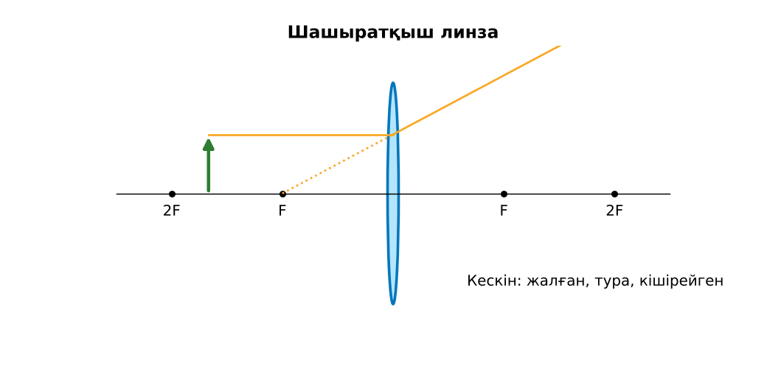
1-сурет. Шашыратқыш линза

Суретпен жұмыс (сұрақтар): 1) Суретте қандай құбылыс/құрылғы бейнеленген? 2) Қандай физикалық шамалар көрсетілген және олар қалай байланысқан? 3) Суретке сүйеніп, өмірден бір мысал келтір.
Сандық ресурстар (QR-кодтар)
PhET – симуляция  https://phet.colorado.edu/en/simulations/geometric-optics   | Plickers – викторина  https://www.plickers.com/   | Bilimland – видеосабақ  https://bilimland.kz/   | OPIQ – цифрлық оқулық  https://www.opiq.kz/  

